Quiche brocolis-épinards et roquefort
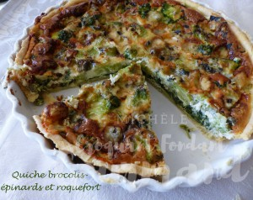 Pour 6 Croquants-Gourmands
La pâte :
- 160 g de farine
- 80 g de beurre
- 40 g d'eau
- ¼ de càc de sel
La garniture :
- 130 g de fleurettes de brocolis (1)
- 130 g de feuilles d'épinards (1)
- 3 œufs
- 160 g de crème
- 75 g de roquefort (2)
- noix de muscade
- sel & poivre du moulin
1 moule à tourte de 24 cm de Ø sur 4 cm de hauteur
Préchauffage du four à 180°C
Préparer la pâte brisée suivant la recette de base avec les proportions données.
Foncer le moule et piquer la pâte à la fourchette.
Couvrir et garder au frais le temps de préparer la garniture.
La garniture :
Faire blanchir les fleurettes de brocolis pendant 3 minutes dans de l'eau bouillante salée.
Les retirer à l'écumoire et les laisser refroidir.
Plonger les feuilles d'épinards dans la même eau pendant quelques secondes.
Les égoutter soigneusement (pour moi à l'essoreuse à herbes), puis les hacher au couteau et les laisser refroidir.
Mélanger au fouet les œufs et la crème.
Saler légèrement, poivrer et râper une belle pincée de noix de muscade.
Répartir les épinards et les brocolis sur le fond de tarte.
Napper avec la crème.
Éparpiller sur la surface le roquefort coupé en dés.
Enfourner pour 50 minutes.
Laisser tiédir un peu avant de servir avec une salade.

